Конспект урока речевой практики с ребенком РАС в 1 классе

Учитель начальных классов Долгополова И.Б., СОШ №4 г.Белоярский

**Тема:**

**Подготовка к написанию элементов букв. Знакомство с обратными и прямыми слогами. Произнесение звукоподражательных слов на тему «Домашние животные», слов из трёх-четырёх букв.**

**Цель**:

- формировать и закреплять необходимые социальные и академические навыки ребенка с РАС, эмоциональный контакт между взрослым и ребёнком;

**Задачи**:

- Продолжать учить выполнять движения по подражанию.

- Развивать коммуникативные способности детей.

- Развивать речь ребенка.

- Продолжать учить взаимодействовать ребенка со взрослым.

- Продолжать учить замечать эмоциональную реакцию окружающих.

**1. Организационный этап урока**

Приветствие.

Ребенок вместе с педагогом произносит приветствие «Доброе утро».

Для создания положительного эмоционального фона начинаем занятие с приветствия, беседа с наводящими вопросами

Игра « А где у нас….»

Хлопая в ладоши повторяет слова в след за учителем, отвечая на вопросы показывает

- Где у нас глазки? Будем смотреть внимательно.

- Где у нас ушки? Будем слушать учителя.

-Где у нас пальчики? Будем работать старательно.

**2. Подготовка к работе.**

2.1. Нормализуем тонус рук в игровой форме пальчиковой гимнастикой.

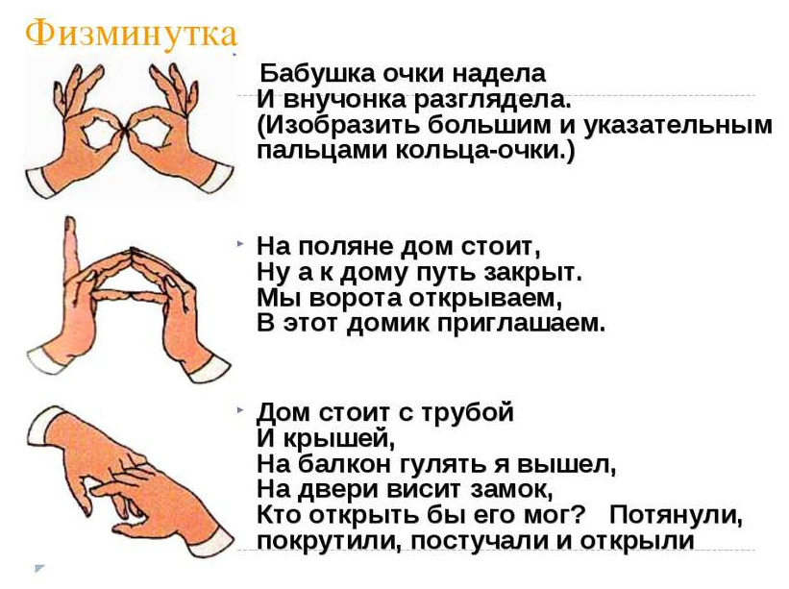

2.2. Уделяем внимание оценке настроения. Настраиваемся на работу. Прогнозируем ожидаемый результат.

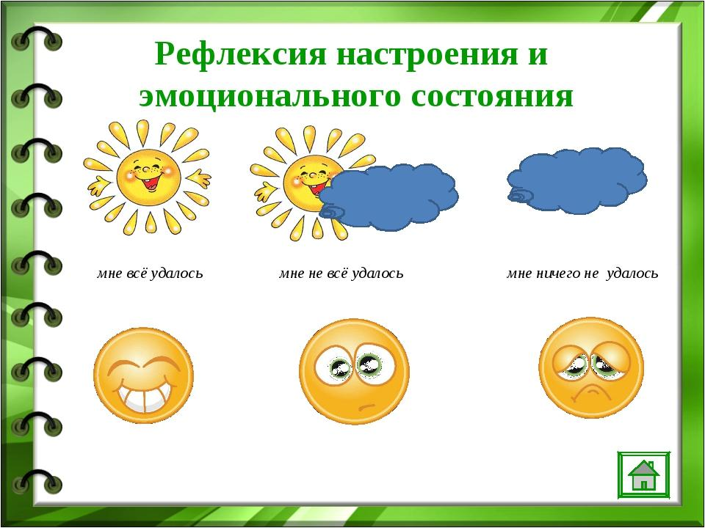

2.3 Стихотворение с показом:

Это кошка Мурка (показываем пальцем на игрушку)

Кс-кс-кс (пальчиками подзываем кошку к себе)

Мягонькая шкурка (гладим кошку по спинке)

Кс-кс-кс

Любит молочко лакать

Ням-ням-ням (кормим кошку)

После молочка - поспать

А-а-а! (качаем кошку на руках)

**3. Практическая часть урока.**

3.1.Упражнения по подражанию.

Показываем ребенку, а он должен вместе с вами повторять эти упражнения. Упражнение повторяется несколько раз.

Ручки поднимаем, ручками махаем (машем кистями)

Ручки опускаем, в кулачки сжимаем (сжимаем пальцы в кулаки)

3.2. Инсценирование сказки по картинкам.

- Давай поиграем в сказку.

Заранее заготовленные фигурки или изображения: **домашних животных, травы, тучи, солнышка**. Раздаем картинки и рассказываем сказку.

Разучиваем жесты: **полетела и спряталась**

3.3. Копирование образца и штриховка и обведение контуров букв (приложение 1)

Игра “Угадай и дорисуй букву” - закрепление навыка самостоятельного конструирования и написания буквы; учимся определять все составные части буквы и планировать последовательность ее написания (приложение 1)

3.4. Развитие речи

Смотрим видеофильм  «Цыпленок» и спрашиваем,

- где цыпленок?

- где курица?

- кого нашел цыпленок?

- Кто хотел съесть цыпленка?

Прогоняем кошку и т.п. Должна получиться маленькая инсценировка с опорой на картинки. Педагог рассказывает ребенку текст с жестами и яркой мимикой.

**4. Рефлексия**

1. В тетрадь вклеиваем картинки с животными с подписями : корова, лошадка, свинья.

Даем звукоподражания на этих животных: му-му, и-го-го, хрю-хрю, используя презентацию). Играем с фигурками этих животных, достаем их из мешочка, кормим, озвучиваем.

Курица (ко-ко-ко), цыпленок (пи-пи), петух (ку-ка-ре-ку), утка (кря-кря).

Разрезаем картинки на 2-3 части и просим ребёнка сложить их правильно

**Приложение 1**

